**IL CONSUMO DI SUOLO: STRUMENTI PER UN DIALOGO**

***La qualità della vita urbana: prove tecniche di teorie e tecniche di rinascimento della città.***

*Donatella Diolaiti (Università degli Studi di Ferrara)*

Esistono diverse definizione di“consumo di suolo”

La più comune o meglio, la più comunemente percepita dalle comunità, è quella strettamente legata all’espansione della città o in genere del tessuto antropizzato.

E’ di questi giorni la pubblicazione dell’Edizione 2015 de “Il consumo di suolo in Italia” a cura di ISPRA-Istituto Superiore per la Protezione e la Ricerca Ambientale: da diverse analisi presentate pare evidente che il consumo di suolo si è arrestato e, in certe aree del Paese si è addirittura ridotto.

Di contro la dispersione urbana continua ad aumentare in maniera direttamente proporzionale alla dispersione abitativa: si profila quindi un problema di uso del territorio urbanizzato, non un problema di aumento della sua superficie.

In effetti, se togliamo la realizzazione del sito area EXPO 2015, come ben dimostrato a pag.3 del report ISPRA 2015, non esiste nel nostro Paese altro esempio recente di consumo di suolo agricolo a questa scala.

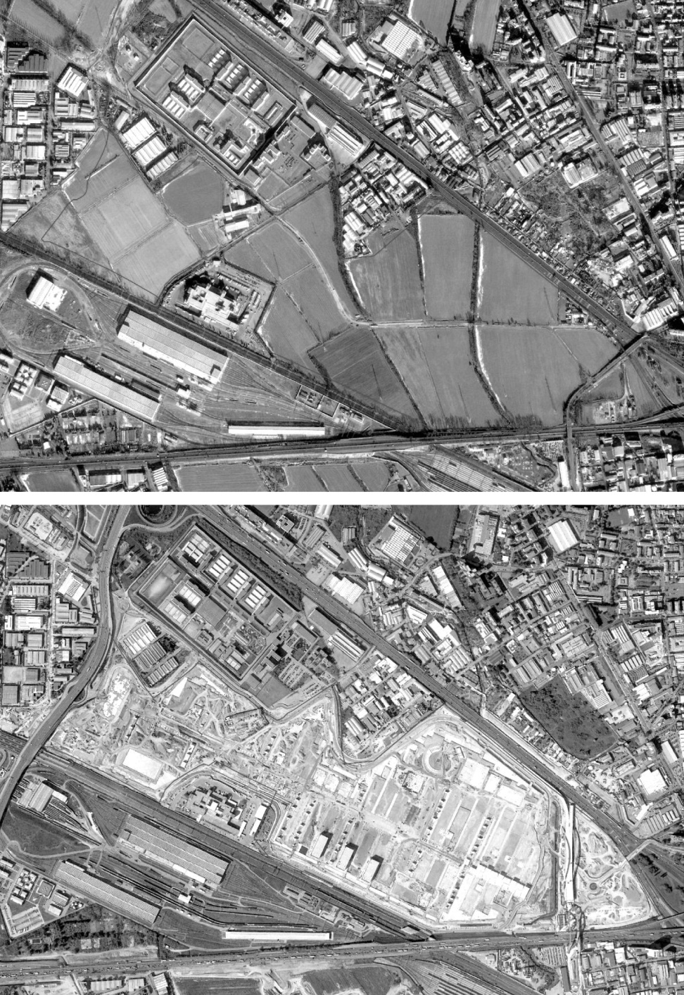

Figura 1 . Area Expo prima e dopo l'intervento

Secondo alcuni dati statistici (fonte Eurostat) poi, consumiamo o abbiamo consumato meno suolo di altre Nazioni Europee stabilizzando il nostro indice di consumo pro-capite attorno al 7/9% la domanda è: come lo abbiamo consumato?

Infine gli open data confermano l’arresto del consumo di suolo facendo riferimento a diversi e motivati fatti: la crisi economica inarrestabile, il calo demografico, l’arresto della crescita delle città.

Nel mondo delle regole politiche italiane si possono richiamare qui alcuni tentativi legislativi per rivedere le norme urbanistiche: la proposta di Legge Quadro “Contenimento del consumo del suolo e riuso del suolo edificato” ancora oggetto di discussione presso la competente Commissione parlamentare, la Legge Regionale 65/14 della Regione Toscana dove si è cercato di attuare il principio zero consumo di suolo non senza qualche polemica e, più recentemente, la modifica della Legge Urbanistica della Regione Veneto dove, si permetterebbe al cittadino di avviare procedure per la riclassificazione dei terreni edificabili inutilizzati chiedendo una sorta di declassamento rispetto alle previsione urbanistiche di piano.

Anche altre regioni italiane come in Lombardia con la LR.31/14 o in Umbria con la LR 12/13 o in Piemonte con la LR 3/13 hanno tentato di dare indicazioni coerenti al tema ma va registrato che, i principi regolatori e le norme, non hanno risposto e non rispondono più al benessere delle comunità semplicemente perché governano il processo partendo da principi non più attuali né condivisi con le comunità.

Figura 2. La città e il suo parassita lo sviluppo della città policentrica basato quartieri multifunzionali Léon Krier.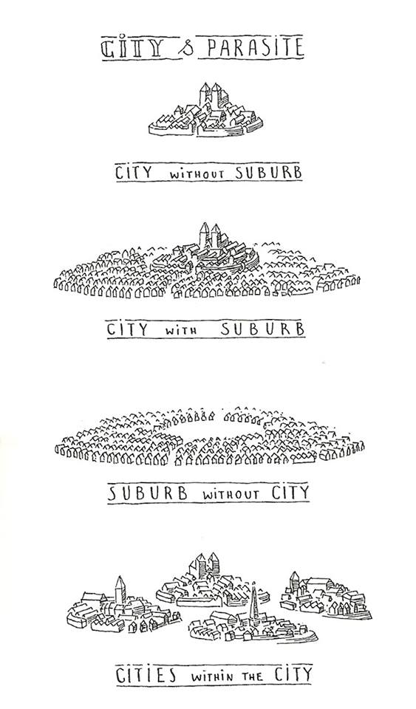

Il tema non è fermare il consumo di suolo, per questo ci ha già pensato la crisi, è come ricostruire le nostre città e le nostre comunità: abbiamo urbanizzato ed utilizzato tanto territorio, modificato tanto paesaggio, e di quello prodotto fino ad ora, quello rimasto inutilizzato non sappiamo più cosa farcene perché la congiuntura economica non richiede nuove espansioni nè nuovi insediamenti urbani, a differenza delle comunità che domandano città più vivibili.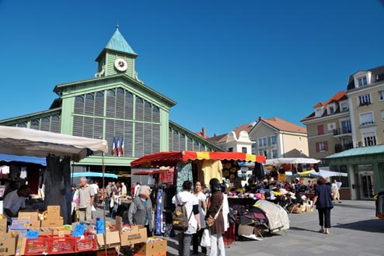

Figura 3. Vista di Le Plessis-Robinson

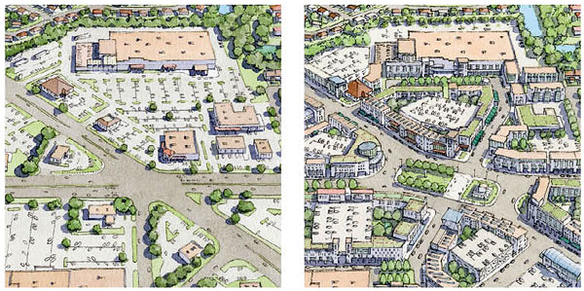

Il tema al quale occorre trovare una svolgimento condiviso riguarda le regole comuni per una crescita sostenibile, superando l’attuale definizione della green economy riferita quasi esclusivamente al mondo della produzione edilizia per estenderla alla qualità eco-sostenibile del governo del territorio proponendo nuove regole e nuovi patti con le comunità di cittadini.

Figura 4. Commercial sprawl vs complete community -G.Tachieva

Le teorie e tecniche urbanistiche del secolo scorso sono alla base di questo dissesto territoriale urbano: il concetto di *zooning* ancora applicato in molte aree del Paese, non è più contemporaneo alla richiesta di benessere eco-sostenibile delle comunità e delle imprese.

Il contributo che si propone riguarda il concetto olistico di eco-sostenibilità urbana, alla base del Movimento del New Urbanism, movimento che, per primo, ha cercato di dare definizioni condivise circa le ragioni dello spreco di territorio urbano e sulla sub-urbanizzazioni delle città, che fonda i suoi principi sul concetto dimensionale di Quartiere, luogo dimenticato dall’Urbanistica del secolo scorso dove, i cittadini hanno ancora l’abitudine di vivere.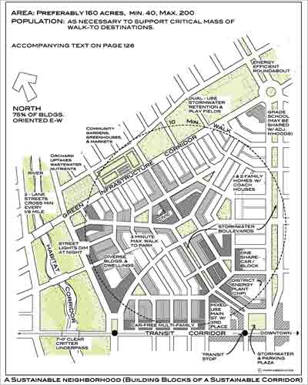

Figura 5. Diagramma di progetto di un Quartiere secondo i principi del New Urbanism.

Il concetto organico della città composta di quartieri, di borghi e di villaggi, con un chiaro limite rispetto al territorio naturale o agrario, con un’adeguata densità abitativa, che presenti tutte le necessità funzionali al vivere quotidiano, che implementi l’uso di mezzi alternativi al trasporto privato come l’automobile, ricco di negozi e di piazze: questo il modello che si oppone allo sprawl sub urbano e allo sparwl verticale, per la ri-costruzione di città sane, sostenibili ed eque, mettendo in campo un autentico sforzo interdisciplinare.

I principi del NU sono alla base delle attività del *USGreen Building Council* che ha sviluppato, con l’aiuto di diverse comunità scientifiche e sociali, i Protocolli di *Certificazione LEED**Leadership in Energy and Environmental Design*; quello più interessante e che si occupa principalmente di “consumo di suolo” è il *LEED-ND- LEED for Neighborhood Development, Rating* internazionale che raccoglie e determina le buone pratiche per la realizzazione di un quartiere urbano eco-sostenibile valutandone la sostenibilità attraverso la definizione di soglie di benessere urbano.

In conclusione le teorie e le tecniche per far rinascere le nostre città ci sono, non c’è ancora una via italiana a questo processo: sulle motivazioni di questi ritardi abbiamo detto, scritto, elencato e ragionato, il tempo a noi contemporaneo ci suggerisce che è ora di agire e di sostituire un modello energivoro e fallimentare con uno virtuoso che metta al centro delle nostre azioni la qualità della vita delle persone e delle nostre città.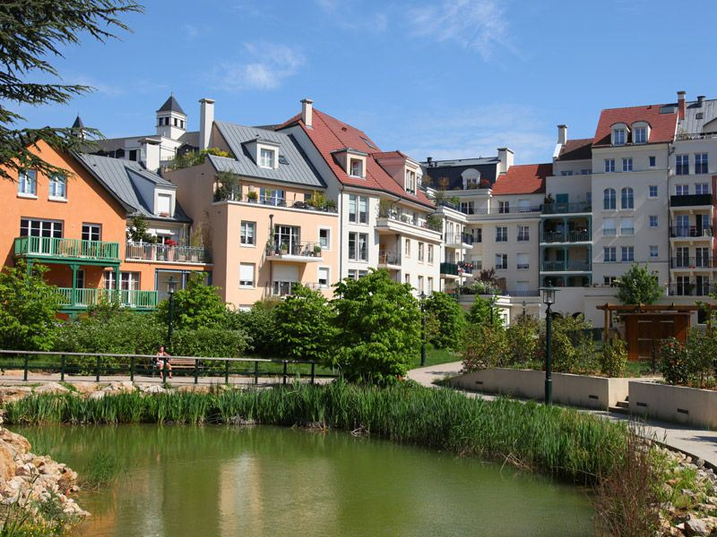

Figura 6. Vista di Le Plessis-Robinson, Riviére.